VZOR Príloha č. 2
k vyhláške č. 366/2015 Z. z.
OHLÁSENIE O VZNIKU ODPADU A NAKLADANÍ S NÍM

VYPLNÍ ÚRAD
Odtlačok pečiatky úradu: | Evidenčné číslo:  Dátum doručenia:  Doklad za úrad overil:
Typ dokladu:

Rok:

List č.
Počet listov

ORGANIZÁCIA PREVÁDZKAREŇ/ZÁVOD
 |  |  |  |  |  |  |  |  |  |  |  | IČO
Obchodné meno: |  |  |  |  |  |  |  |  |  |  |  |  |  |  |  | Názov:
Adresa  Ulica:  Obec: PSČ: |  |  |  |  |  |  |  |  |  |  |  |  |  |  |  | Adresa  Ulica:  Obec: PSČ:
Štatutárny orgán  Meno a priezvisko:  Telefón: Fax:  e-mail: URL: |  |  |  |  |  |  |  |  |  |  |  |  |  |  |  | Zodpovedná osoba  Meno a priezvisko:  Telefón: Fax:  e-mail: URL:
Dátum |  |  |  |  |  |  |  |  |  |  |  |  |  |  |  | Dátum
-------------------------------------------------------  Odtlačok pečiatky, meno, priezvisko a podpis |  |  |  |  |  |  |  |  |  |  |  |  |  |  |  | -------------------------------------------------------  Odtlačok pečiatky, meno, priezvisko a podpis

OPIS ZARIADENIA NA ZHODNOCOVANIE/ZNEŠKODŇOVANIE ODPADOV
Číslo rozhodnutia:
Kód nakladania:
Názov technológie:
Rok začatia prevádzky:
Kapacita zariadenia: |  |  |  |  |  |  |  |  |  | Hmotnosť odpadu (t/rok):

MNOŽSTVO VÝROBKOV A MATERIÁLOV, KTORÉ SÚ VÝSLEDKOM PRÍPRAVY NA OPÄTOVNÉ POUŽITIE, RECYKLÁCIE ALEBO INÝCH ČINNOSTÍ ZHODNOCOVANIA ODPADU
Názov výrobku/materiálu | Hmotnosť výrobku/materiálu (t) | Číslo certifikátu alebo iného dokladu a názov orgánu, ktorý ho vydal

List č.: Počet listov:
Evidenčné číslo:
ORGANIZÁCIA | IČO |  |  |  |  |  |  |  |  | PREVÁDZKAREŇ/ZÁVOD
Obchodné meno: |  |  |  |  |  | Názov:

Por.  číslo | Kód odpadu podľa Katalógu odpadov |  |  |  |  |  | Názov odpadu podľa Katalógu odpadov | Kateg. odpadu | Y-kód | Hmotnosť odpadu (t) | Spôsob nakladania s odpadom |  |  |  |  |  |  |  |  | Pozn.
 |  |  |  |  |  |  |  |  |  |  | Kód | IČO, obchodné meno, sídlo/miesto podnikania
1 | 2 |  |  |  |  |  | 3 | 4 | 5 | 6 | 7 | 8 |  |  |  |  |  |  |  | 9

Spôsob vypĺňania tlačiva OHLÁSENIE O VZNIKU ODPADU A NAKLADANÍ S NÍM
V tomto tlačive sa uvádzajú sumárne údaje o vzniku odpadu a spôsobe nakladania sním uvedené v tlačive EVIDENČNÝ LIST ODPADU za uplynulý rok podľa jednotlivých druhov alebo poddruhov odpadu.
Ak ide o prevzatie odpadu, jedna kolónka tlačiva OHLÁSENIE O VZNIKU ODPADU A NAKLADANÍ SNÍM sa vytvorí sčítaním všetkých údajov o množstvách odpadu v tlačive EVIDENČNÝ LIST ODPADU, ktorý má zhodný kód odpadu a kód nakladania.
Ak ide o odovzdanie odpadu, jedna kolónka tlačiva OHLÁSENIE O VZNIKU ODPADU A NAKLADANÍ SNÍM sa vytvorí sčítaním všetkých údajov o množstvách odpadu v tlačive EVIDENČNÝ LIST ODPADU, ktorý má zhodný kód odpadu, kód nakladania a zhodnú organizáciu.
Ak organizácia podávajúca ohlásenie vykonáva viac činností, podáva ohlásenie za každú činnosť na samostatnom tlačive.

Typ dokladu - podľa spôsobu činnosti:
P Pôvodca odpadu je každý pôvodný pôvodca, ktorého činnosťou odpad vzniká, alebo ten, kto vykonáva úpravu, zmiešavame alebo iné úkony s odpadmi, ak ich výsledkom je zmena povahy alebo zloženia týchto odpadov.
M Držiteľ odpadu je pôvodca odpadu alebo osoba, ktorá má odpad v držbe. Uvedie sa len vtedy, ak sa nedá použiť iný kód (napríklad servisné práce, prekládková stanica, skladovanie výkopovej zeminy).
V Zber odpadu je zhromažďovanie odpadu od inej osoby vrátane jeho predbežného triedenia a dočasného uloženia odpadu na účely prepravy do zariadenia na spracovanie odpadov. Uvedie sa aj vtedy, ak ide o registráciu vydanú pre zber odpadov.
R Zhodnocovanie odpadu je činnosť, ktorej hlavným výsledkom je prospešné využitie odpadu na účel nahradiť iné materiály vo výrobnej činnosti alebo v širšom hospodárstve, alebo zabezpečenie pripravenosti odpadu na plnenie tejto funkcie; uvedené v tabuľke 5.
D Zneškodňovanie odpadu je činnosť, ktorá nie je zhodnocovaním, a to aj vtedy, ak je druhotným výsledkom činnosti spätné získanie látok alebo energie; uvedené v tabuľke 6.
O Obchodník je podnikateľ, ktorý pri kúpe a následnom predaji odpadu koná vo vlastnom mene a na vlastnú zodpovednosť vrátane takých obchodníkov, ktorí tento odpad nemajú fyzicky v držbe.
S Sprostredkovateľ je podnikateľ, ktorý organizuje zhodnocovanie odpadu alebo zneškodňovanie odpadu v mene iných osôb vrátane takých sprostredkovateľov, ktorí tento odpad nemajú fyzicky v držbe.
Rok - uvedie sa rok, za ktorý sa podáva ohlásenie.
Evidenčné číslo - pridelí a vyplní príslušný orgán štátnej správy odpadového hospodárstva.
Dátum doručenia - uvedie sa dátum doručenia tlačiva na príslušný orgán štátnej správy odpadového hospodárstva.
Doklad za úrad overil - uvedie sa pracovník príslušného orgánu štátnej správy odpadového hospodárstva, ktorý skontroloval úplnosť vyplnenia tlačiva.

ORGANIZÁCIA
IČO - uvedie sa identifikačné číslo organizácie; ak má organizácia identifikačné číslo menšie ako osemmiestne, zľava sa doplnia nuly na celkový počet ôsmich miest.
Obchodné meno - uvedie sa obchodné meno organizácie (právnickej osoby alebo fyzickej osoby-podnikateľa) tak, ako je zapísaná v príslušnom registri.
Ulica, obec, PSČ - uvedie sa presná a úplná adresa sídla organizácie.
Štatutárny orgán - uvedie sa meno, priezvisko, telefón, fax, e-mail, adresa webového sídla, člena štatutárneho orgánu oprávneného konať v mene spoločnosti alebo osoby splnomocnenej štatutárnym orgánom. Ak sú viacerí členovia štatutárneho orgánu oprávnení konať v mene spoločnosti spoločne, v prílohe sa uvedie ich meno, priezvisko, dátum a podpis.
Dátum - uvedie sa dátum podpísania tlačiva.

PREVÁDZKAREŇ/ZÁVOD
Nasledujúca časť týkajúca sa samostatnej prevádzkarne6a)/závodu sa vypĺňa, ak nie je totožná s organizáciou.
Ak sa evidencia odpadu vedie za každú prevádzkareň, ak ide o prekládkovú stanicu, o skladovanie výkopovej zeminy alebo o mobilný zber, táto položka sa vypĺňa v súlade s položkou Prevádzkareň/Závod v Evidenčnom liste odpadu.
Ak sa evidencia odpadu vedie za každé miesto vzniku odpadu v súlade s vydaným súhlasom alebo len za každé miesto vzniku, ohlásenie sa vypĺňa sumárne za všetky miesta vzniku v príslušnom okrese a v položke Prevádzkareň/Závod sa uvedie názov príslušného okresu a položku Adresa (Ulica, obec, PSČ) nie je potrebné vyplniť.
Názov - uvedie sa, ak je zavedený vnútri organizácie.
Ulica, obec, PSČ - uvedie sa presná a úplná adresa prevádzkarne.
Zodpovedná osoba - uvedie sa poverená osoba, ktorá je zodpovedná za nakladanie s odpadmi, jej telefón, fax, e-mail, adresa webového sídla.
Dátum - uvedie sa dátum podpísania tlačiva.

OPIS ZARIADENIA NA ZHODNOCOVANIE/ZNEŠKODŇOVANIE ODPADOV - vyplní iba zariadenie na zhodnocovanie a zneškodňovanie odpadov.
Prevádzkovateľ zariadenia na zhodnocovanie/zneškodňovanie odpadov vypĺňa samostatné tlačivo za každý kód nakladania uvedený v tabuľkách 5 a 6 okrem kódov nakladania R 13 a D 15.
Číslo rozhodnutia - uvedie sa číslo rozhodnutia na prevádzkovanie danej činnosti vydaného príslušným orgánom štátnej správy odpadového hospodárstva.
Kód nakladania - uvedie sa kód podľa tabuliek 5 a 6. Názov technológie - uvedie sa stručný názov technológie.
Rok začatia prevádzky - uvedie sa rok začatia prevádzky.
Kapacita zariadenia - uvedie sa kapacita zariadenia v príslušných meracích jednotkách povolená v súhlase orgánu štátnej správy odpadového hospodárstva.
Hmotnosť odpadu - uvedie sa celková hmotnosť odpadov zhodnocovaných/zneškodňovaných v tonách za rok, za ktorý sú údaje spracované.
MNOŽSTVO VÝROBKOV A MATERIÁLOV, KTORÉ SÚ VÝSLEDKOM PRÍPRAVY NA OPÄTOVNÉ POUŽITIE, RECYKLÁCIE ALEBO INÝCH ČINNOSTÍ ZHODNOCOVANIA ODPADU – vyplní len zariadenie na zhodnocovanie, a to na činnosť prípravy na opätovné použitie, recyklácie alebo iných činností zhodnocovania odpadu.
Názov výrobku/materiálu – uvedie sa názov výrobku alebo materiálu, ktorý je výsledkom prípravy na opätovné použitie, recyklácie alebo iných činností zhodnocovania odpadu.
Hmotnosť výrobku/materiálu [t] – uvedie sa množstvo výrobku alebo materiálu, ktorý je výsledkom prípravy na opätovné použitie, recyklácie alebo iných činností zhodnocovania odpadu v tonách.
Číslo certifikátu alebo iného dokladu a názov orgánu, ktorý ho vydal – uvedie sa číslo certifikátu alebo dokladu (napríklad zhoda s technickou normou, číslo súhlasu alebo registrácie orgánu štátnej správy odpadového hospodárstva) a názov orgánu, ktorý tento certifikát vydal.
Por. číslo (1) - uvedie sa poradové číslo záznamu.
Kód odpadu podľa Katalógu odpadov (2) - uvedie sa kód odpadu podľa Katalógu odpadov.
Názov odpadu podľa Katalógu odpadov (3) - uvedie sa názov odpadu podľa Katalógu odpadov.
Kateg. odpadu (4) - uvedie sa kategória odpadu podľa Katalógu odpadov.
Y-kód (5) - pri nebezpečnom odpade sa uvedie Y-kód podľa tabuliek 1, 2 a 3. Ak je možné priradiť viac kódov, priradí sa kód len tej zložky z tabuľky 2, ktorá je najnebezpečnejšia z hľadiska vplyvu na zdravie ľudí a životné prostredie.

Tabuľka 1
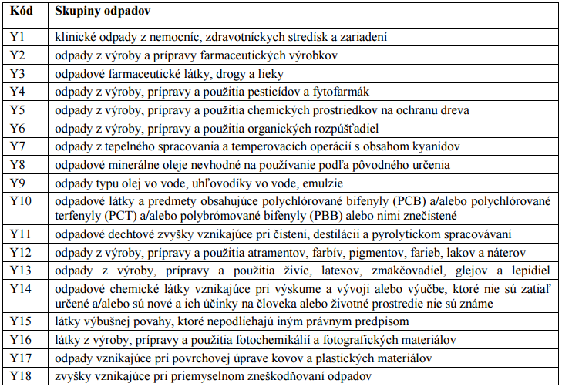

Tabuľka 2
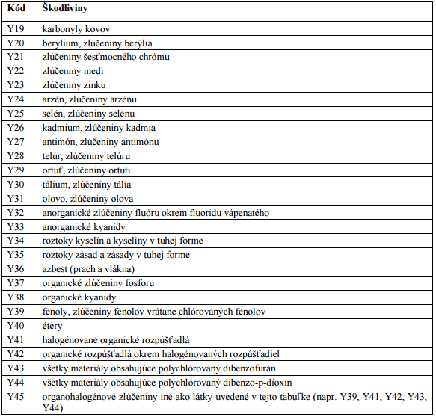
Tabuľka 3
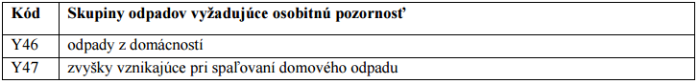

Hmotnosť odpadu (6) - uvedie sa:
- ak ide o vznik/prevzatie odpadu, súhrnné množstvo vzniknutých/prevzatých odpadov, ktoré majú zhodný kód odpadu a kód nakladania,
- ak ide o odovzdanie odpadu, súhrnné množstvo odovzdaných odpadov, ktoré majú zhodný kód odpadu, kód nakladania a organizáciu.
Ak ide o zneškodňovanie použitých polychlórovaných bifenylov, v stĺpci 6 sa uvedie aj údaj o obsahu polychlórovaných bifenylov v nich obsiahnutých.
Ak ide o obec, k hmotnosti odpadu v tomto stĺpci sa pripočíta hmotnosť odpadu, ktorá bola obci oznámená podľa § 10 (príloha č. 11) tejto vyhlášky a uvedie sa sumárna hmotnosť.
Kód (7) - uvedie sa:
- ak ide o vznik odpadu, kód nakladania podľa tabuľky 4,
- ak ide o prevzatie odpadu, kód nakladania s odpadom v organizácii, ktorá podáva ohlásenie, a to podľa tabuliek 4, 5 a 6,
- ak ide o odovzdanie odpadu, kód nakladania podľa tabuliek 4, 5 a 6, a to vo väzbe na organizáciu uvedenú v stĺpci 8. Na tento kód nakladania sa vzťahuje príslušná hmotnosť odpadu uvedená v stĺpci 6.
Ak odpad, ktorý vznikol v období, za ktoré sa podáva Ohlásenie o vzniku odpadu a nakladaní s ním alebo s ktorým držiteľ odpadu prvýkrát nakladal v príslušnom období a nebol v tomto období odovzdaný inému držiteľovi odpadu, uvedie sa v stĺpci 7 kód „Z" (zhromažďovanie), ak ide o zariadenie na zhodnocovanie a zariadenie na zneškodňovanie, kódy R 13 alebo D 15 a v stĺpci 6 príslušná hmotnosť odpadu a zároveň sa v stĺpci 9 uvedie skratka „ZO" (zostatok z roka, za ktorý sa podáva ohlásenie).
Ak odpad vznikol pred príslušným obdobím, za ktoré sa podáva Ohlásenie o vzniku odpadu a nakladaní s ním a nebol v tomto období odovzdaný inému držiteľovi odpadu, uvedie sa v stĺpci 7 kód „Z" (zhromažďovanie), v stĺpci 6 príslušná hmotnosť odpadu a zároveň sa v stĺpci 9 uvedie skratka „ZPR" (z predchádzajúceho kalendárneho roka, ktorý predchádza obdobiu, za ktoré sa podáva ohlásenie).

Tabuľka 4
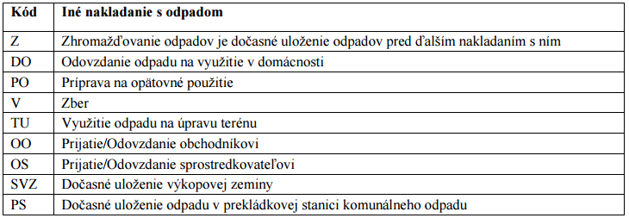

Tabuľka 5
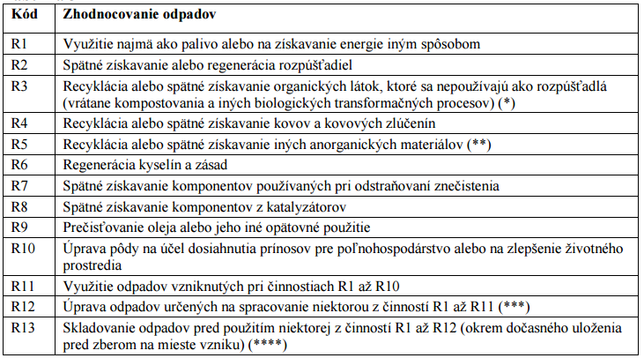
(*) Patrí sem aj splynovanie a pyrolýza využívajúce zložky ako chemické látky.
(**) Patrí sem aj čistenie pôdy, ktorého výsledkom je jej obnova, a recyklacia anorganických stavebných materiálov.
(***) Ak neexistuje iný vhodný R-kód, môžu sem patriť predbežné činnosti pred zhodnocovaním vrátane predbežnej úpravy, okrem iného napríklad - rozoberanie, triedenie, drvenie, stláčanie, peletizácia, sušenie, šrotovanie, kondicionovanie, opätovné balenie, triedenie, miešanie a zmiešavanie pred podrobením sa ktorejkoľvek z činností R1 až R11.
(****) Dočasné uskladnenie je dočasné uloženie podľa § 3 ods. 5 zákona.

Tabuľka 6
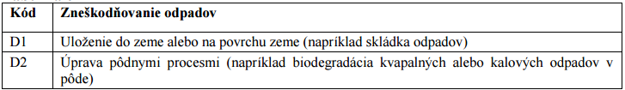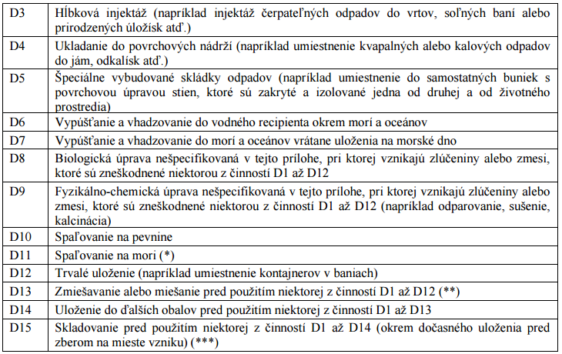
(*) Táto činnosť je zakázaná právne záväznými aktmi Európskej únie a medzinárodnými dohovormi.
(**) Ak sa nehodí iný D-kód, môže to zahŕňať predbežné činnosti pred zneškodnením vrátane predbežnej úpravy, ako aj triedenie, drvenie, stláčanie, peletizácia, sušenie, šrotovanie, kondicionovanie alebo triedenie pred akoukoľvek činnosťou D1 až D12.
(***) Dočasné uskladnenie je dočasné uloženie podľa § 3 ods. 5 zákona.

IČO, obchodné meno, sídlo/miesto podnikania (8) - uvedie sa:
- ak ide o prevzatie odpadu od fyzických osôb, právnických osôb a fyzických osôb - podnikateľov, tento stĺpec sa nevypĺňa a zároveň sa v stĺpci 9 uvedie skratka „PD" (predchádzajúci držiteľ),
- ak ide o odovzdanie odpadu, IČO, obchodné meno a sídlo/miesto podnikania každého príjemcu odpadu (stĺpec 5 prílohy č. 1) a zároveň sa v stĺpci 9 uvedie skratka „PRO" (príjemca odpadu),
- ak ide o cezhraničný pohyb odpadov, obchodné meno organizácie a názov štátu určenia a zároveň sa v stĺpci 9 uvedie skratka „E" (cezhraničná preprava odpadov z územia Slovenskej republiky, vývoz) a názov a sídlo zariadenia na zhodnocovanie odpadu,
- ak ide o odovzdanie odpadu na využitie v domácnosti, tento stĺpec sa nevypĺňa a v stĺpci 9 sa uvedie číslo súhlasu orgánu štátnej správy odpadového hospodárstva a skratka „DO".
Pozn. (9)
Ak sa odovzdáva odpad na využitie v domácnosti, uvedie sa číslo súhlasu orgánu štátnej správy odpadového hospodárstva.
Ak ide o cezhraničný pohyb odpadov, uvedie sa skratka „E" (cezhraničná preprava odpadov z územia Slovenskej republiky, vývoz) a názov a sídlo zariadenia na zhodnocovanie odpadu.
Ak ide o stav konca odpadu, uvedie sa číslo certifikátu o zhode alebo iného dokladu, ktorý vyžaduje osobitný právny predpis upravujúci stav konca odpadu v konkrétnom prípade, a skratka „SKO".
Ak odpad prešiel prípravou na opätovné použitie, uvedie sa číslo rozhodnutia, ktorým bol udelený súhlas na vykonávanie prípravy na opätovné použitie, a skratka „PO".
Ak namiesto odpadu vzniká vedľajší produkt, uvedie sa číslo rozhodnutia, ktorým bol udelený súhlas na to, že látka alebo vec sa považujú za vedľajší produkt, a nie za odpad, a skratka „VP".
Ak ide o odovzdanie odpadu do spätného zberu, uvedie sa „spätný zber".
Ak ide o skladovanie výkopovej zeminy, uvedie sa číslo súhlasu orgánu štátnej správy odpadového hospodárstva.
Ak ide o prekládkovú stanicu komunálneho odpadu, číslo súhlasu orgánu štátnej správy odpadového hospodárstva.
Ak tabuľka nepostačuje na uvedenie všetkých vykazovaných odpadov, pokračuje sa na ďalších stranách, kde sa v hornej časti každej strany uvedie len obchodné meno organizácie, IČO, prípadne názov prevádzkarne/závodu, za ktorý sa ohlásenie podáva, a poradové číslo strany. Príslušný orgán štátnej správy odpadového hospodárstva vyplní evidenčné číslo.
Ak je potrebné v tomto stĺpci uviesť komentár k nakladaniu s jednotlivými odpadmi, uvedie sa tento do prílohy, ktorá je súčasťou ohlásenia, a to prostredníctvom priradenia poradových čísel k jednotlivým komentárom a poznámkam.

